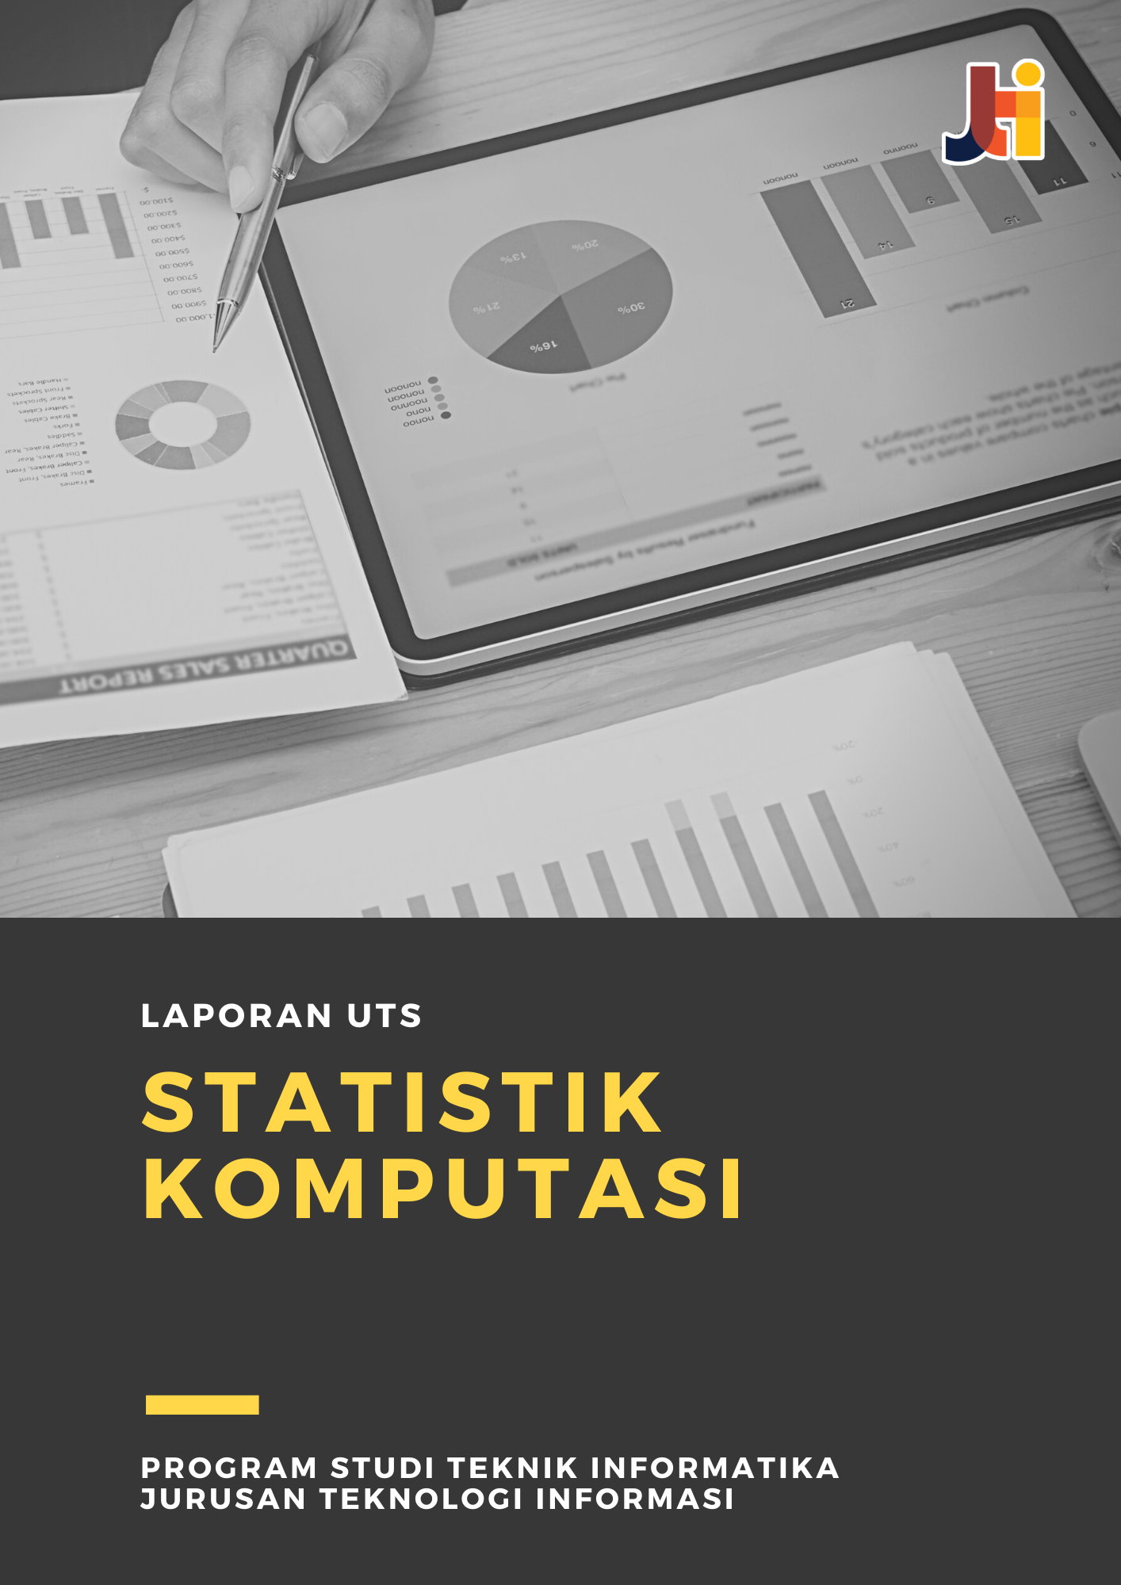

15 – Muhamad Al Kausar Ramadhan

**LAPORAN TUGAS MINGGU 3 PEMBELAJARAN MESIN**

1. Gambar dibawah merupakan pemanggilan library – library dari python

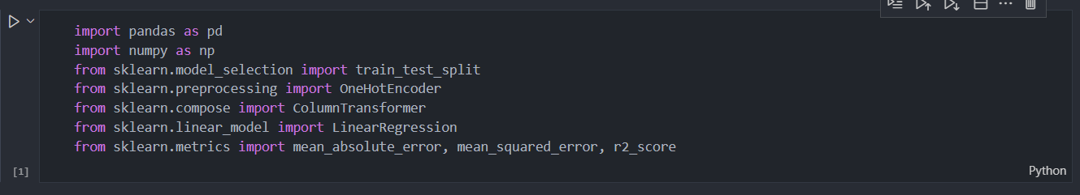

1. Gambar dibawah merupakan library dari panda untuk membaca file “*50_startups.csv"* lalu terdapat kode program “data_awal.head()” digunakan untuk menampilkan 5 file teratas

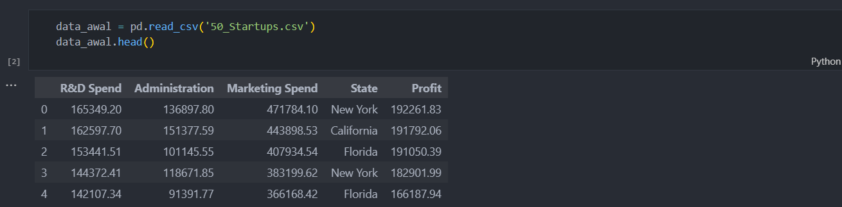

1. Gambar dibawah merupakan proses dari OneHotEncoder untuk membuat column state menjadi kategori

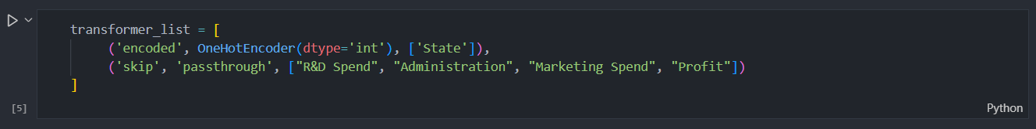

1. Setelah dilakukan proses OneHotEncoder maka dilakukan proses column transformer untuk mengubah isian dari column state

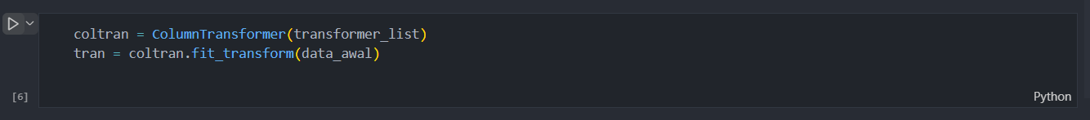

1. Lalu proses selanjutnya adalah menggabungkan isian dari column state yang sudah dipecah menjadi satu dengan file “50_startups.csv”

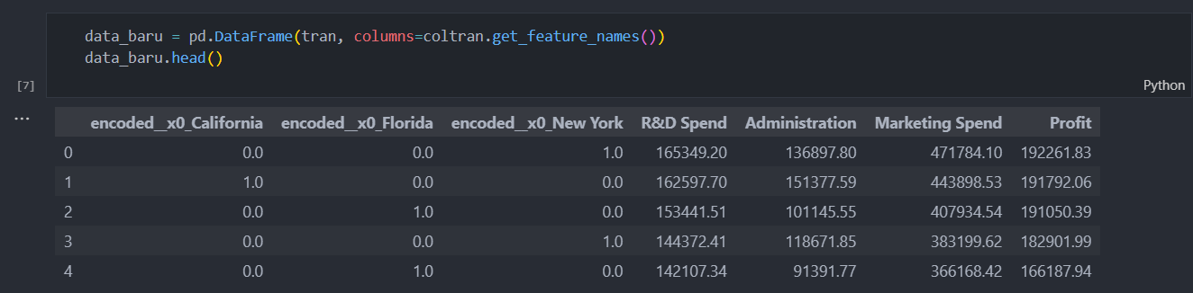

1. Lalu proses selanjutnya adalah proses Linear Regeresion, untuk tahap pertama dibuat variable X dan y, X digunakan untuk mengambil semua column dari table yang sudah di lakukan proses Column Transformer kecuali kolum terakhir, lalu y digunakan untuk mengambil column terakhir

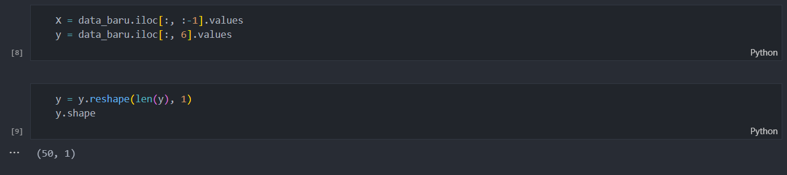

1. Lalu proses selanjutnya adalah proses pemanggilan library LinearRegression, pada proses ini dibuat 4 variable dan dilakukan proses train_test_split yang isinya terdapat variable X, dan y, lalu diberikan size nya yaitu 0,2 dan jumlah datanya yaitu 50

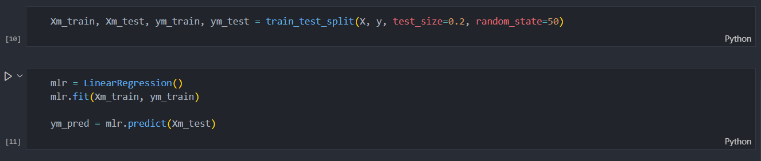

1. Proses selanjutnya adalah penggabungan dari Linear Regression

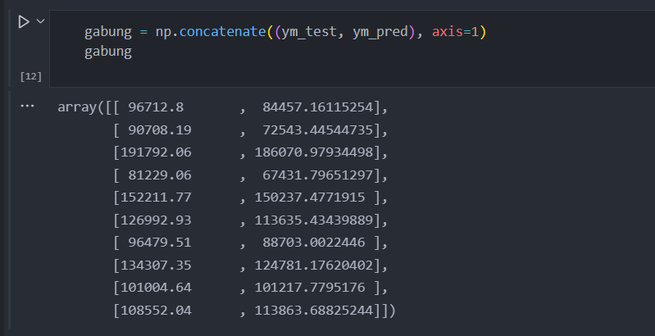

1. Selanjtunya dilakukan prediksi menggunakan r2_score, nilai sempurna adalah nilai yang mendekati 1

